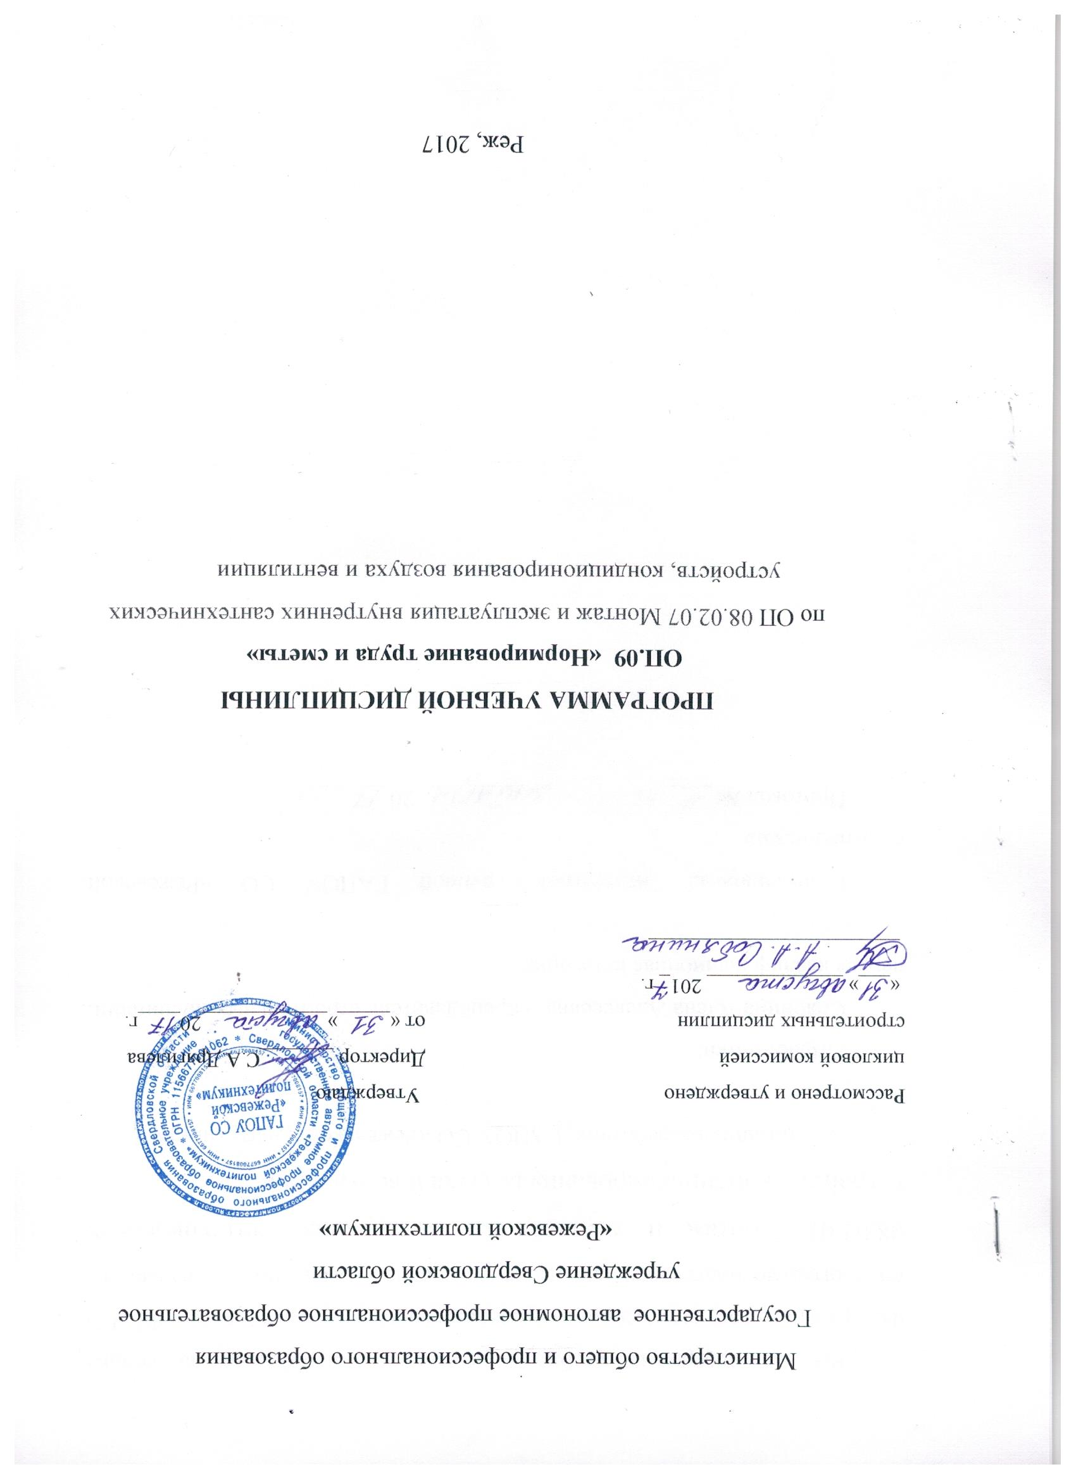
Рабочая программа учебной дисциплины разработана на основе Федерального государственного образовательного стандарта (далее – ФГОС) по программе подготовки специалистов среднего звена по специальности 08.02.07 Монтаж и эксплуатация внутренних сантехнических устройств, кондиционирования воздуха и вентиляции
Организация-разработчик: ГАПОУ СО «Режевской политехникум»

Разработчики:
Соябнина Алена Алексеевна – преподаватель строительных дисциплин, первая квалификационная категория.

Рекомендована Экспертной группой ГАПОУ СО «Режевской политехникум»
Протокол № ____ от «___» ____________20_______г.

СОДЕРЖАНИЕ

1. ПАСПОРТ ПРОГРАММЫ УЧЕБНОЙ ДИСЦИПЛИНЫ 4
1.1 Область применения программы 4
1.2 Место учебной дисциплины в структуре основной профессиональной образовательной программы: 4
1.3 Цели и задачи учебной дисциплины – требования к результатам освоения учебной дисциплины: 4
1.4 Количество часов на освоение рабочей программы учебной дисциплины: 5
2. СТРУКТУРА И СОДЕРЖАНИЕ УЧЕБНОЙ ДИСЦИПЛИНЫ 6
2.1. Объем учебной дисциплины и виды учебной работы 6
3. ТЕМАТИЧЕСКИЙ ПЛАН И СОДЕРЖАНИЕ УЧЕБНОЙ ДИСЦИПЛИНЫ 7
4. условия реализации программы дисциплины 10
4.1. Требования к минимальному материально-техническому обеспечению 10
4.2. Информационное обеспечение обучения 10
5. Контроль и оценка результатов освоения Дисциплины 10

- ПАСПОРТ ПРОГРАММЫ УЧЕБНОЙ ДИСЦИПЛИНЫ
ОП 09 «Нормирование труда и сметы»

  - Область применения программы
Программа учебной дисциплины ОП 09 «Нормирование труда и сметы» является частью программы подготовки специалистов среднего звена в соответствии с ФГОС по специальности 08.02.07 Монтаж и эксплуатация внутренних сантехнических устройств, кондиционирования воздуха и вентиляции

  - Место учебной дисциплины в структуре основной профессиональной образовательной программы:
В соответствии с учебным планом дисциплина относится к общепрофессиональному циклу. 0

  - Цели и задачи учебной дисциплины – требования к результатам освоения учебной дисциплины:
Целью изучения учебной дисциплины ОП 09 «Нормирование труда и сметы» является формирование общих и профессиональных компетенций, позволяющих развивать у студентов мотивацию для обучения по специальности 08.02.07 Монтаж и эксплуатация внутренних сантехнических устройств, кондиционирования воздуха и вентиляции
В результате освоения учебной дисциплины студент должен уметь:
составлять сметную документацию, используя нормативно-справочную литературу;
В результате освоения учебной дисциплины студент должен знать:
составлять сметную документацию, используя нормативно-справочную литературу;
Изучение дисциплины способствует формированию общих и профессиональных компетенций:
ОК 1. Понимать сущность и социальную значимость своей будущей профессии, проявлять к ней устойчивый интерес.
ОК 2. Организовывать собственную деятельность, выбирать типовые методы и способы выполнения профессиональных задач, оценивать их эффективность и качество.
ОК 4. Осуществлять поиск и использование информации, необходимой для эффективного выполнения профессиональных задач, профессионального и личностного развития.
ОК 6. Работать в коллективе и в команде, эффективно общаться с коллегами, руководством, потребителями.
ОК 7. Брать на себя ответственность за работу членов команды (подчиненных), за результат выполнения заданий.
ПК 2.2. Осуществлять планирование работ, связанных с эксплуатацией и ремонтом систем.

  - Количество часов на освоение рабочей программы учебной дисциплины: Максимальной учебной нагрузки студента 135 часов, в том числе: обязательной аудиторной учебной нагрузки студент 90 часов; самостоятельной работы студента 45 часов;

2. СТРУКТУРА И СОДЕРЖАНИЕ УЧЕБНОЙ ДИСЦИПЛИНЫ

2.1. Объем учебной дисциплины и виды учебной работы

Вид учебной работы | Объем часов
Максимальная учебная нагрузка (всего) | 135
Обязательная аудиторная учебная нагрузка (всего) | 90
в том числе:
лабораторные занятия | -
практические занятия | 38
контрольные работы | -
курсовая работа (проект) | -
Самостоятельная работа обучающегося (всего) | 45
Итоговая аттестация в форме: 8 семестр | Экзамен

3. ТЕМАТИЧЕСКИЙ ПЛАН И СОДЕРЖАНИЕ УЧЕБНОЙ ДИСЦИПЛИНЫ
ОП 09 «Нормирование труди а сметы»
Наименование разделов и тем | Содержание учебного материала, лабораторные и практические работы, самостоятельная работа обучающихся | Объем часов | Уровень освоения
1 | 2 | 3 | 4
Тема 1. Основные сведение об инвестиционной деятельности | - Общие понятия об инвестиционной деятельности | 2 | 2
 | - Циклы инвестиционного проекта | 2 | 2
 | - Инвестиционная фаза | 2 | 2
 | - Формы организации труда на строительном производстве | 2 | 2
 | С.Р. Прединвестиционная фаза на территориальном уровне | 4
 | С.Р. Экспертиза, согласование и утверждение проектно-сметной документации | 4
 | С.Р. Формы систем управления строительством | 4
 | С.Р. Основы организации проектно – изыскательских работ строительстве | 4
Тема 2. Техническое нормирование в строительном производстве | - Техническое нормирование | 2 | 2
 | - Классификация затрат рабочего времени | 2 | 2
 | - Классификация затрат времени использования машин | 2 | 2
 | - Нормирование расхода материалов | 2 | 2
 | - Практическое занятие 1  Определение норм времени по ГЭСН 2001 на строительные и ремонтно-строительные работы | 2 | 3
 | - Практическое занятие 2  Определение норм расхода материалов по ГЭСН 2001 на строительные и ремонтно-строительные работы | 2 | 3
 | - Практическое занятие 3  Расчет выработки строительного рабочего за час, смену, месяц | 2 | 3
 | - Практическое занятие 4  Расчет планируемой продолжительности работ по прокладке инженерных систем | 2 | 3
 | С.Р. Доработка расчетов и оформление практических работ | 4
Тема 2. Ценообразование и сметное нормирование в строительстве | - Нормативная база 2001 | 2 | 2
 | - Состав и структура единичной расценки | 2 | 2
 | - Определение затрат на демонтаж оборудования | 2 | 2
 | - Определение сметной стоимости оборудования в базисных ценах | 2 | 2
 | - Определение сметной стоимости пусконаладочных работ | 2 | 2
 | - Составление сметной документации по сборниками укрупненных норм | 2 | 2
 | - Объектные сметные расчеты | 2 | 2
 | - Исходные данные для сметной документации | 2 | 2
 | - Подготовка территории строительства. Работы и затраты в главе 1 сводного сметного расчета | 2 | 2
 | - Формирование стоимости строительства по главам 2-7 сводного сметного расчета | 2 | 2
 | - Определение размера средств на временные здания и сооружения | 2 | 2
 | - Стоимость прочих работ и затрат | 2 | 2
 | - Определение размера средств на содержание службы заказчика | 2 | 2
 | - Расчет стоимости экспертизы проектно-сметной документации | 2 | 2
 | - Размер средств на непредвиденные расходы | 2 | 2
 | - Налог на добавленную стоимость | 2 | 2
 | - Расчеты за выполненные работы | 2 | 2
 | - Договорные отношения в строительстве | 2 | 2
 | С.Р. Этапы организационно-подготовительной работы по проведению нормативных наблюдений. | 4
 | С.Р. Использование графоаналитического метода в профессиональной деятельности. | 4
 | С.Р. Составление калькуляции потребностей в производственных ресурсах. | 4
 | С.Р. Составление калькуляции транспортных расходов. | 4
 | С.Р. Составление объектной сметы на строительство производственно-технической базы. | 4
Тема 3.  Программный комплекс ГРАНД-смета | - Практическое занятие 5:  Установка и запуск программы ГРАНД-смета | 2 | 2
 | - Практическое занятие 6:  Работа с нормативной базой программы ГРАНД-смета | 2 | 2
 | - Практическое занятие 7:  Составление локальных смет в программе ГРАНД-смета | 2 | 2
 | - Практическое занятие 8:  Работа с позициями сметы в программе ГРАНД-смета | 2 | 2
 | - Практическое занятие 9:  Работа с ресурсами в программе ГРАНД-смета | 2 | 2
 | - Практическое занятие 10:  Коэффициенты к итогам сметы, их применение и начисление в программе ГРАНД-смета | 2 | 2
 | - Практическое занятие 11:  Накладные расходы и сметная стоимость в программе ГРАНД-смета | 2 | 2
 | - Практическое занятие 12:  Учет лимитированных затрат в программе ГРАНД-смета | 2 | 3
 | - Практическое занятие 13:  Подготовка к печати и печать локальной сметы в программе ГРАНД-смета | 2 | 3
 | - Практическое занятие 14:  Создание ресурсной сметы | 2 | 3
 | - Практическое занятие 15:  Поиск в ценнике, смете и элементах и элементах стройки | 2 | 3
 | - Практическое занятие 16:  Создание объектной сметы и сводного сметного расчета, параметры, настройка | 2 | 2
 | - Практическое занятие 17:  Подготовка к выводу на печать и печать объектной сметы и сводного сметного расчета | 2 | 2
 | - Практическое занятие 18:  Создание актов выполненных работ | 2 | 2
 | - Практическое занятие 19:  Настройка параметров, вывод итогов по акту | 2 | 2
 | С.Р. Оформление пояснительной записки к сметной документации | 5
 | ИТОГО ЧАСОВ | 135

4. условия реализации программы дисциплины

4.1. Требования к минимальному материально-техническому обеспечению
Реализация программы дисциплины требует наличия учебного кабинета
Кабинет № 4. – проектно-сметного дела и проектирования производства работ
Оборудование учебного кабинета - кабинет оборудован учебной мебелью (столы, стулья) на 30 студентов, шкафами и ящиками (для наглядных пособий и плакатов), доской, местом для преподавателя (стол, стул).
Технические средства обучения: ПК с установленным программным комплексом ГРАНД-смета
Оборудование мастерской и рабочих мест мастерской - не предусмотрено по учебной программе.
Оборудование лаборатории и рабочих мест лаборатории - не предусмотрено по учебной программе.

4.2. Информационное обеспечение обучения
Основные источники:
1. Ардзинов, В.Д. Ценообразование и составление смет в строительстве/ В.Д. Ардзинов. - СПб.:Питер, 2016.-240с.
2. Бузырев, В.В. Ценообразование и определение сметной стоимости строительства. Учебник/ В.В. Бузырев, А.П.Суворова, Н.М. Аммосова. -М.: Издательский центр «Академия», 2014.
3. Попова, Е.П. Проектно-сметное дело. Учебное пособие/ Е.П. Попова. - Ростов н/Д.: «Феникс», 2015
4. Бузырѐв, В.В. Основы ценообразования и сметного нормирования в строительстве/ В.В. Бузырѐв, А.П.Суворова, Н.М. Аммосова, Ростов н/Д.: Феникс, 2015.-256с.
5. Синянский, И.А. Проектно-сметное дело/ И.А. Синянский, Н.И. Машенина.-М.: Издательский центр «Академия», 2017.-448с.
6. ТЕР-2001 Сборник 1-47
Дополнительные источники
1. Дикман, Л.Г. Организация строительного производства/ Л.Г. Дикман. – М.: Издательство АСВ, 2014.
2. Новак, В.Г., Лукьянов В.Ф.Курс инженерной геодезии/ В.Г. Новак, В.Ф. Лукьянов. — М.: Недра, 2015
3. Маслов, А.В., Гладилина Е.Ф., Костин В.А. Геодезия/ А.В.Маслов, Е.Ф.Гладилина, В.А.Костин. — М.: Недра, 2016

5. Контроль и оценка результатов освоения Дисциплины

Контроль и оценка результатов освоения дисциплины осуществляется преподавателем в процессе проведения практических занятий и лабораторных работ, тестирования, а также выполнения обучающимися индивидуальных заданий, проектов, исследований.
Результаты обучения  (освоенные умения, усвоенные знания) | Формы и методы контроля и оценки результатов обучения
1 | 2
Уметь:  составлять сметную документацию, используя нормативно-справочную литературу; | Текущий контроль:  Оценивающие практические работы;  внеурочные самостоятельные работы;  Промежуточный контроль:  Контрольные точки  Итоговый контроль:  Экзамен
Знать:
составлять сметную документацию, используя нормативно-справочную литературу;

Результаты  (освоенные общие компетенции) | Основные показатели оценки результата | Формы и методы контроля и оценки
ОК 1.Понимать сущность и социальную значимость своей будущей профессии, проявлять к ней устойчивый интерес. | - аргументированность и полнота объяснения сущности и социальной значимости будущей профессии;  - активность, инициативность в процессе освоения профессиональной деятельности;  - участие в студенческих конференциях, конкурсах, в тематических классных часах. | По результатам наблюдений за деятельностью обучающегося в процессе освоения образовательной программы
ОК 2. Организовывать собственную деятельность, выбирать типовые методы и способы выполнения профессиональных задач, оценивать их эффективность и качество. | - своевременность и полнота выполнения домашних заданий и самостоятельной работы  - предоставление нескольких вариантов решения профессиональных задач  - адекватное восприятие замечаний по выполнению практических работ, исправление их. | По результатам наблюдений за деятельностью обучающегося в процессе освоения образовательной программы
ОК 4.Осуществлять поиск и использование информации, необходимой для эффективного выполнения профессиональных задач и личностного развития. | - использование, в профессиональной деятельности,  информационно – коммуникационных технологий. | По результатам наблюдений за деятельностью обучающегося в процессе освоения образовательной программы
ОК 6.Работать в коллективе и в команде, эффективно обращаться с коллегами, руководством,  потребителями.  ОК 7.Брать на себя ответственность за работу членов команды, за результат выполнения заданий. | - взаимодействие с обучающимися, преподавателями в ходе обучения.  - проявление ответственности за работу подчиненных, результат выполнения заданий.  - брать инициативу при решении практических задач, работая в команде. | Экспертное наблюдение при общении в коллективе и в команде, межличностных отношения с коллегами, руководством,
ПК 2.2. Осуществлять планирование работ, связанных с эксплуатацией и ремонтом систем. | - умение рассчитывать трудоемкость и продолжительность работ, связанных с эксплуатацией и ремонтом систем  - умение определять стоимость данных работ по нормативной базе ценообразования  - знание способов повышения производительности работ на строительном участке и методы снижения их стоимости | Наблюдение в процессе освоения образовательной программы

